МИНИСТЕРСТВО ОБРАЗОВАНИЯ И НАУКИ РОССИЙСКОЙ ФЕДЕРАЦИИ
Федеральное государственное автономное образовательное учреждение высшего образования
Национальный исследовательский ядерный университет
«МИФИ»

ИНСТИТУТ ФИНАНСОВЫХ ТЕХНОЛОГИЙ И ЭКОНОМИЧЕСКОЙ БЕЗОПАСНОСТИ

КАФЕДРА ФИНАНСОВОГО МОНИТОРИНГА

ОТЧЕТ
ПО ЛАБОРАТОРНОЙ РАБОТЕ №6
ИЗУЧЕНИЕ API ИНФОРМАЦИОННО-СТАТИСТИЧЕСКОГО СЕРВЕРА МОСКОВСКОЙ БИРЖИ
ПО КУРСУ «РИАС»

Выполнил ________________ Ускова Е.А. (С22-712).

Преподаватель ______________ Прохоров И.В.

Оценка ___________________ Дата ___________

Москва 2026

Введение
Цель работы: изучить API информационно-статистического сервера московской биржи.
Задание:
- Используя библиотеку xml.dom.minidom языка Рython, открыть историю значений котировок инструмента SBER и построить по ним график.
- Провести технический анализ по графику и сделать прогноз следующего значения.

Ход работы
Вся работа выполнена на языке Python в онлайн компиляторе Colab:
https://colab.research.google.com/drive/1YwgYvWzK-HTk7kvVmYxTVMzBi7dM1pEt#scrollTo=NSVLG5ubtrns

1) Открытие истории значений котировок инструмента SBER и построение графика.
Код программы:
import urllib.request
import xml.dom.minidom
import matplotlib.pyplot as plt
import mplfinance as mpf
import pandas as pd
from datetime import datetime

# Конфигурационные параметры
TICKER = "SBER"
START_DATE = "2025-01-01"
END_DATE = "2026-04-28"
MOVING_AVERAGES = (5, 20) # Периоды скользящих средних

# Формирование URL
base_url = "https://iss.moex.com/iss/history/engines/stock/markets/shares/boards/tqbr/securities/"
url_params = {
"from": START_DATE,
"till": END_DATE,
"start": "0"
}
full_url = f"{base_url}{TICKER.lower()}.xml?{urllib.parse.urlencode(url_params)}"

# Загрузка и парсинг данных
try:
with urllib.request.urlopen(full_url) as response:
doc = xml.dom.minidom.parse(response)
except Exception as e:
print(f"Ошибка при загрузке данных: {e}")
exit()

# Извлечение данных с обработкой ошибок
data = []
rows = doc.getElementsByTagName("row")

for row in rows:
try:
date_str = row.getAttribute('TRADEDATE')
trade_date = datetime.strptime(date_str, '%Y-%m-%d')
o = float(row.getAttribute('OPEN'))
h = float(row.getAttribute('HIGH'))
l = float(row.getAttribute('LOW'))
c = float(row.getAttribute('CLOSE'))
data.append((trade_date, o, h, l, c))
except (ValueError, KeyError) as e:
print(f"Пропущена строка с ошибкой: {e}")
continue

# Создание DataFrame
if not data:
print("Нет данных для построения графика!")
exit()

df = pd.DataFrame(data, columns=['Date', 'Open', 'High', 'Low', 'Close'])
df.set_index('Date', inplace=True)

# Настройка стиля графика
custom_style = mpf.make_mpf_style(
base_mpf_style='nightclouds',
marketcolors=mpf.make_marketcolors(
up='#4BFA9F', # Зеленый
down='#FF4242', # Красный
wick={'up':'#4BFA9F', 'down':'#FF4242'},
edge={'up':'#4BFA9F', 'down':'#FF4242'}
)
)
print(f"\nСегодняшняя дата: {datetime.now().date()}")
# Построение графика
mpf.plot(df,
type='candle',
style=custom_style,
title=f'Котировки {TICKER} ({START_DATE} - {END_DATE})',
ylabel='Цена (руб)',
volume=False,
mav=MOVING_AVERAGES,
figratio=(12, 6),
datetime_format='%b %Y',
warn_too_much_data=10000)
Результат программы:
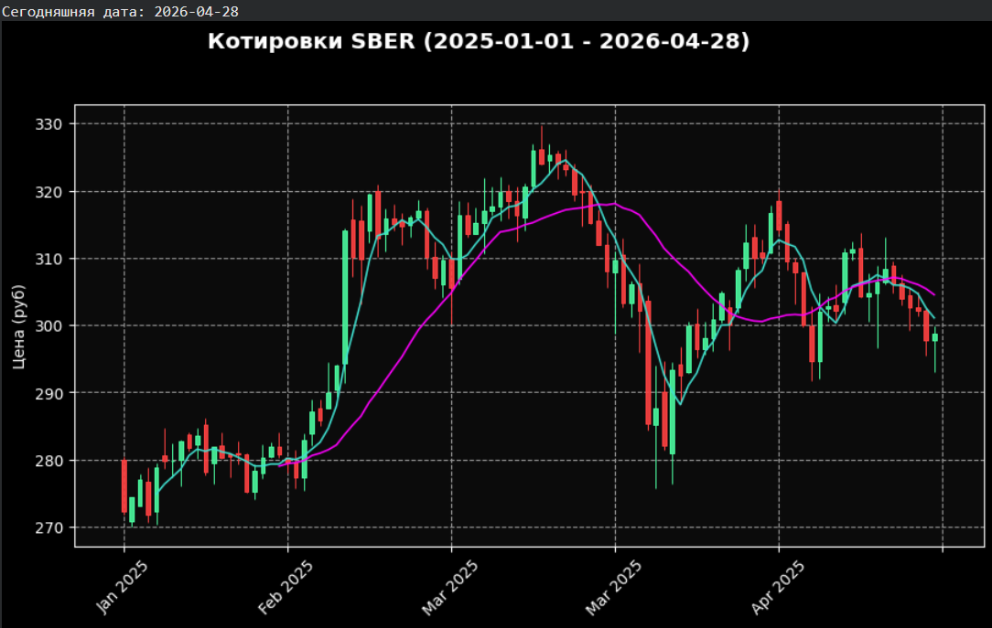
Рисунок 1

2) Технический анализ и прогноз.
Анализ графика:
1) Январь – начало февраля 2025:
- Наблюдается умеренный рост цены с ~270 ₽ до ~285 ₽.
- Движение нестабильное, присутствуют откаты — рынок в стадии формирования тренда.
- Скользящие средние часто пересекаются → тренд ещё неустойчивый.

2) Февраль – начало марта 2025:
- Резкий импульс роста (сильная зелёная свеча) → переход к восходящему тренду.
- Цена быстро достигает диапазона 310–320 ₽.
- Скользящие средние расходятся вверх → подтверждение сильного тренда.
3) Март 2025:
- Достижение локального максимума ~325–330 ₽.
- После пика начинается коррекция.
- Формируется нисходящее движение с повышенной волатильностью.
4) Конец марта – начало апреля 2025:
- Резкое падение до ~280–285 ₽ → сильная коррекция.
- Затем происходит быстрый отскок (V-образное восстановление).
- Цена возвращается в диапазон ~300–310 ₽.
5) Апрель 2025:
- Боковое движение в диапазоне 300–310 ₽.
- Скользящие средние сближаются → рынок в фазе консолидации.
- Наблюдается снижение волатильности.
Ключевые уровни:
Поддержка:
- 300 ₽ (основной уровень)
- 285 ₽ (сильная поддержка после падения)
Сопротивление:
- 310–315 ₽ (текущий диапазон)
- 325 ₽ (глобальный максимум)
Технические индикаторы:
- Скользящие средние (5 и 20 дней):
– В начале периода подтверждают восходящий тренд.
– В конце сближаются → сигнал отсутствия явного тренда.
- Свечные паттерны:
– Резкие импульсные свечи в феврале → сильный спрос.
– В марте преобладают медвежьи свечи → фиксация прибыли.
– После падения — признаки восстановления (длинные нижние тени).
Прогноз:
- Основной сценарий:
– движение в диапазоне 300–310 ₽ с попыткой пробоя вверх.
– при пробое 310 ₽ возможен рост к 315–320 ₽.
- Альтернативный сценарий:
– пробой вниз уровня 300 ₽
– снижение к 285 ₽.
Ожидаемая цена на ближайшую сессию: 303 ₽ ± 5 ₽.

